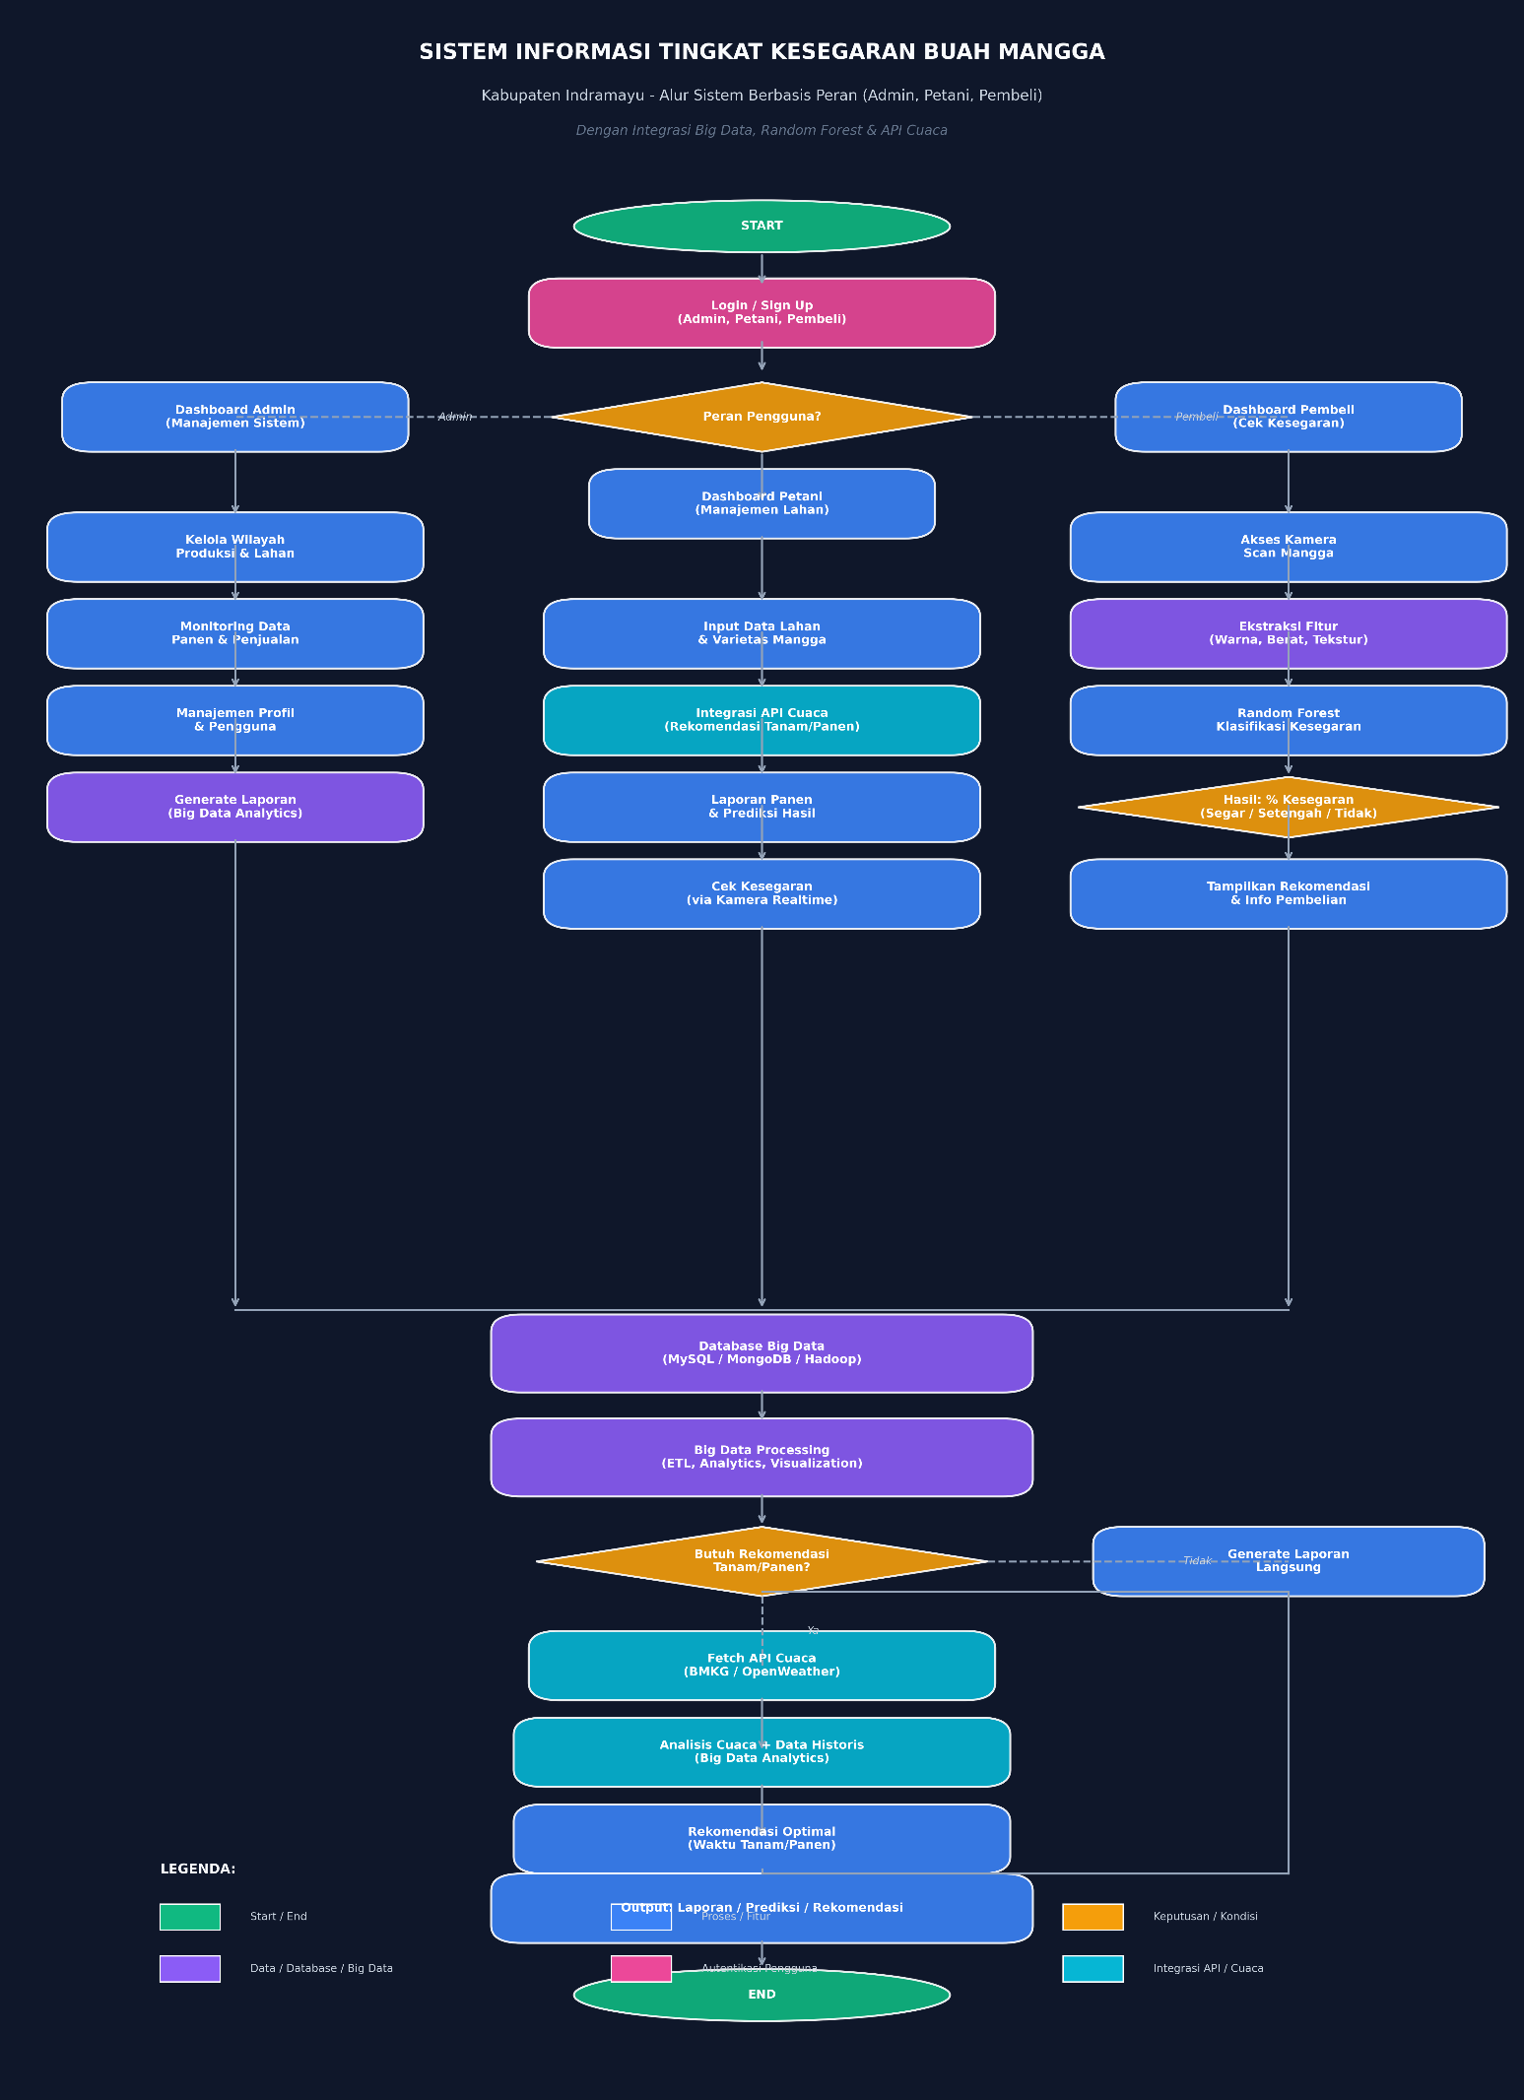
Penjelasan Simbol Flowchart
Warna | Simbol | Arti
🟢 Hijau Oval | Start/End | Awal dan akhir proses
🔵 Biru Kotak | Proses | Aktivitas/fitur sistem
🟠 Oranye Wajik | Keputusan | Kondisi percabangan (if/else)
🟣 Ungu | Data | Database, Big Data, Storage
🩷 Pink | User | Autentikasi & manajemen pengguna
🩵 Cyan | API | Integrasi eksternal (Cuaca)

Integrasi dengan Proposal Asli
Flowchart ini mengembangkan proposal kamu dengan menambahkan:
- Multi-role system (Admin/Petani/Pembeli) — sesuai kebutuhan manajemen
- API Cuaca — untuk fitur big data rekomendasi tanam/panen
- Big Data Pipeline — ETL + Analytics untuk tubes big data
- Real-time Camera — ekstraksi fitur otomatis (warna, berat, tekstur)
- Random Forest — tetap sebagai core algorithm klasifikasi

Flowchart Overview
Flowchart ini menampilkan 3 alur utama berdasarkan peran pengguna:
1. Alur Admin (Kiri)
Langkah | Keterangan
Dashboard Admin | Panel manajemen sistem untuk administrator
Kelola Wilayah Produksi & Lahan | Mengatur data geografis lahan mangga di Kabupaten Indramayu
Monitoring Data Panen & Penjualan | Melihat statistik dan tren produksi dari seluruh petani
Manajemen Profil & Pengguna | Mengelola akun petani, pembeli, dan hak akses
Generate Laporan (Big Data Analytics) | Membuat laporan komprehensif menggunakan analitik big data

2. Alur Petani (Tengah)
Langkah | Keterangan
Dashboard Petani | Panel khusus untuk manajemen lahan dan produksi
Input Data Lahan & Varietas Mangga | Mencatat jenis mangga (Harum Manis, Indramayu, dll), luas lahan, dll
Integrasi API Cuaca | ⭐ Fitur Big Data: Mengambil data cuaca real-time dari BMKG/OpenWeather untuk rekomendasi tanam/panen
Laporan Panen & Prediksi Hasil | Mencatat hasil panen dan melihat prediksi produksi
Cek Kesegaran via Kamera Realtime | Petani juga bisa scan mangga untuk cek kualitas sebelum distribusi

3. Alur Pembeli (Kanan)
Langkah | Keterangan
Dashboard Pembeli | Panel untuk konsumen/masyarakat umum
Akses Kamera → Scan Mangga | Menggunakan kamera HP untuk memotret mangga secara real-time
Ekstraksi Fitur | Sistem menganalisis: warna kulit, berat, tekstur, bentuk, ** aroma**
Random Forest Klasifikasi | Algoritma machine learning mengklasifikasikan berdasarkan fitur yang diekstrak
Hasil: % Kesegaran | Output berupa persentase + kategori: Segar / Setengah Matang / Tidak Segar
Rekomendasi & Info Pembelian | Menampilkan saran harga, tempat beli, dan tips penyimpanan

4. Big Data Processing (Bawah)
Semua data dari ketiga peran dikumpulkan ke Database Big Data (MySQL/MongoDB/Hadoop):
Proses | Penjelasan
ETL (Extract, Transform, Load) | Membersihkan dan mengubah data mentah menjadi format analisis
Analytics | Analisis tren produksi, penjualan, dan kualitas mangga per wilayah
Visualization | Dashboard grafik dan peta heatmap produksi Indramayu

Keputusan: Butuh Rekomendasi Tanam/Panen?
- Ya → Sistem fetch API Cuaca → Analisis data historis + cuaca saat ini → Rekomendasi optimal waktu tanam/panen
- Tidak → Langsung generate laporan standar

